PERANAN BALAI KONSERVASI SUMBER DAYA ALAM (BKSDA) SUMATERA BARAT DALAM MENANGULANGI TINDAK PIDANA PERDAGANGAN ILEGAL BURUNG KUAU RAJA YANG DILINDUNGI

SKRIPSI

Diajukan Sebagai Salah Satu Syarat
Untuk Memperoleh Gelar Sarjana Hukum

Disusun Oleh:
FAUZAN FADILLA EFENDI
Npm: 2010012111231

BAGIAN HUKUM PIDANA

FAKULTAS HUKUM
UNIVERSITAS BUNG HATTA
PADANG
2024

No. Reg: 02/PID/02/II-2024
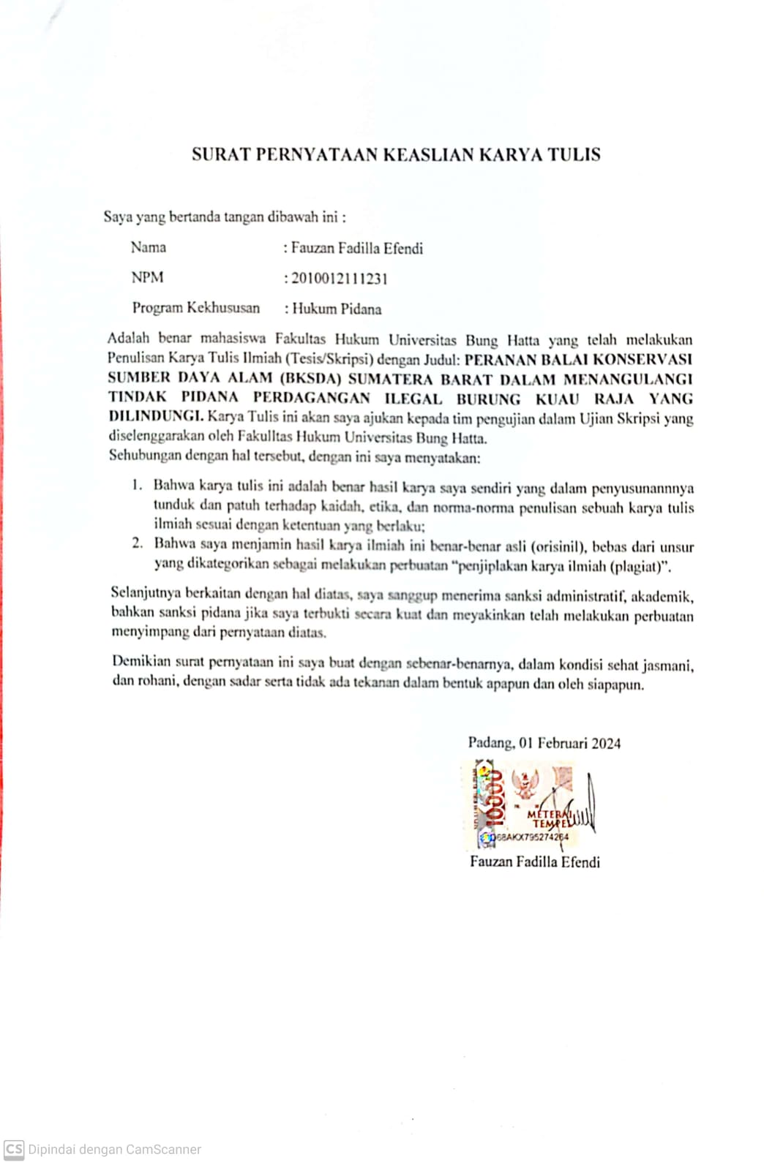

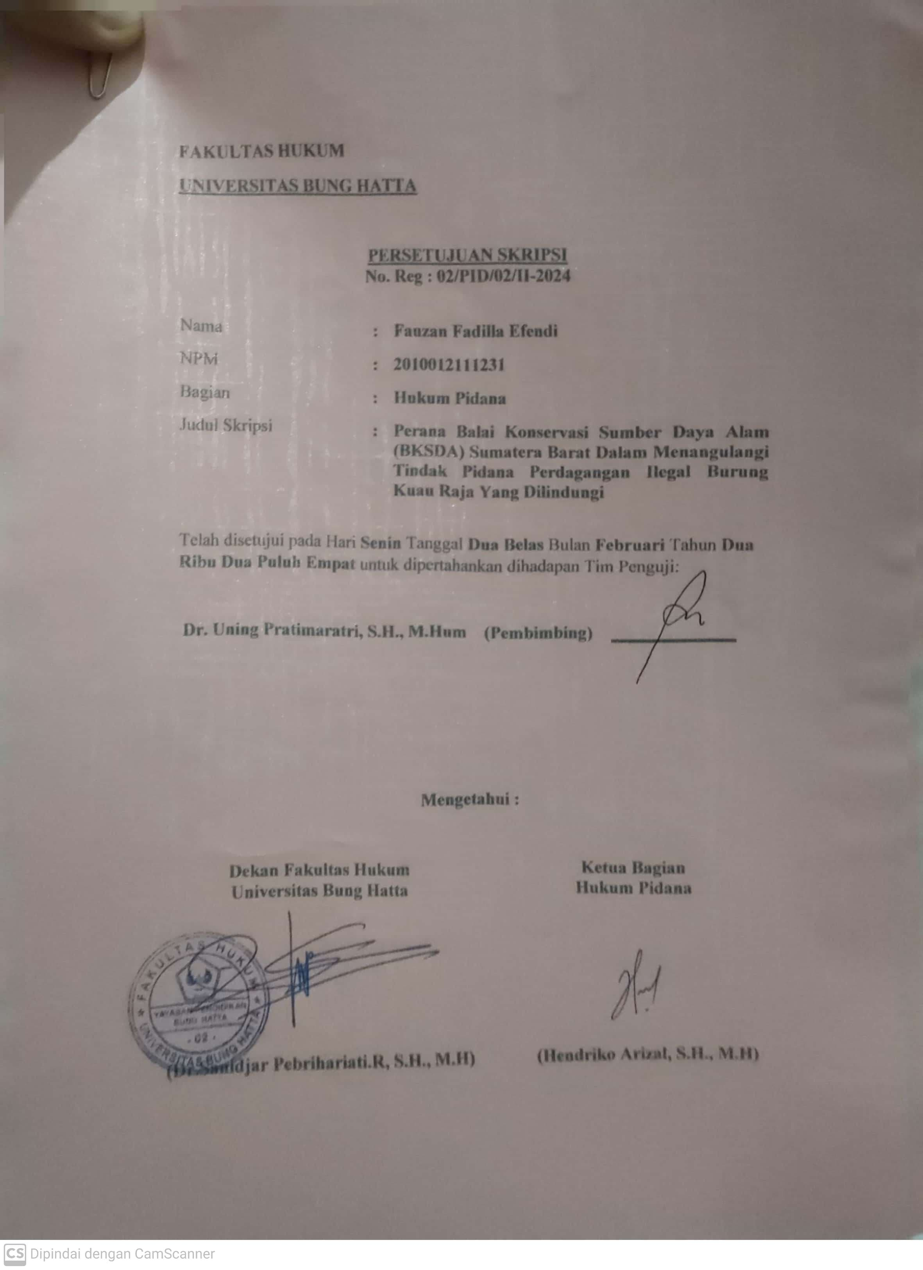
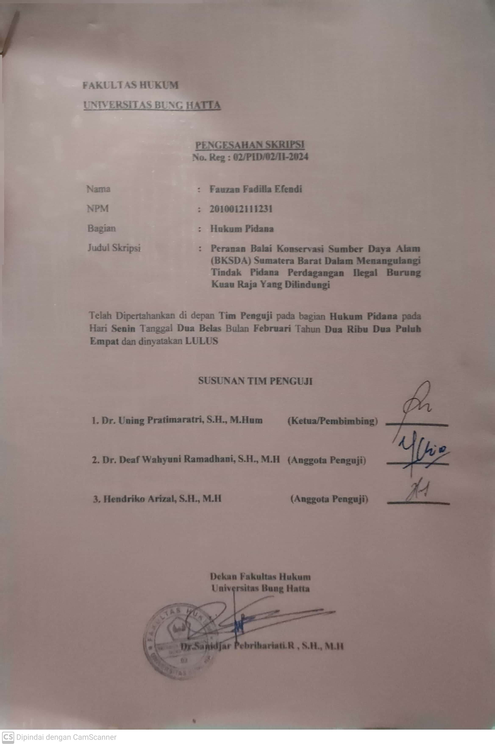
PERANAN BALAI KONSERVASI SUMBER DAYA ALAM (BKSDA) SUMATERA BARAT DALAM MENAGULANGGI TINDAK PIDANA PERDAGANGAN ILEGAL BURUNG KUAU RAJA YANG DILINDUNGI

Fauzan Fadilla Efendi ¹ Uning Pratimaratri¹
¹Program Studi Ilmu Hukum, Fakultas Hukum, Universitas Bung Hatta Padang
Email: fauzanfadillaefendi8@gmail.com

ABSTRAK

Burung Kuau Raja merupakan salah satu hewan yang dilindungi yang diatur dalam Pasal 21 Ayat (2) Undang-Undang Republik Indonesia Nomor 5 tahun 1990 tentang Konservasi Sumber Daya Alam Hayati dan Ekositemnya.Salah satu kasus yang terjadi di Nagari Silayang, Kecamatan Mapat Tunggul, Kabupaten Pasaman. Kepolisian Resor Pasaman telah menangkap perdagangan satwa dilindungi melibatkan 4 orang tersangka.rumusan masalah (1) Bagaimanakah peranan Balai Konservasi Sumber Daya Alam (BKSDA) Sumatera Barat Dalam menagulangi Tindak pidana perdangangan ilegal Burung kuau raja yang dilindungi? (2) Apakah kendala yang di temui oleh Balai Konservasi Sumber Daya Alam (BKSDA) Sumatera Barat dalam menangulangi tindak pidana perdagangan illegal Burung Kuau Raja yang dilindungi? Jenis penelitian yuridis sosiologis, Sumber data primer dan data sekunder, Teknik pengumpulan data dilakukan dengan wawancara dan studi dokumen. Analisis data secara kualitatif. hasil penelitian (1) Peranan BKSDA dalam menanggulangi tindak pidana perdagangan ilegal burung kuau raja dengan upaya preventif, upaya represif dan upaya pemulihan. (2) Kendala yang ditemui oleh Balai Konservasi Sumber Daya Alam dalam melakukan penyelidikan adalah sumber daya manusia atau jumlah prosonil BKSDA yang belum mencukupi dan pendanaan yang tidak mencukupi untuk menunjang proses penyelidikan.
Kata Kunci : Penegakan Hukum, Burung Kuau Raja, BKSDA

THE ROLE OF THE WEST SUMATRA NATURAL RESOURCES CONSERVATION AGENCY (BKSDA) IN TACKLING THE ILLEGAL TRADE OF PROTECTED KINGFISHERS

Fauzan Fadilla Efendi ¹ Uning Pratimaratri¹
¹Legal Studies Programme, Faculty of Law, Universitas Bung Hatta Padang
Email: fauzanfadillaefendi8@gmail.com

ABSTRACT

The King Kuau bird is one of the protected animals regulated in Article 21 paragraph (2) of the Law of the Republic of Indonesia Number 5 of 1990 concerning Conservation of Biological Natural Resources and Ecosystems. One of the cases occurred in Nagari Silayang, Mapat nggul District, Regency Pasaman. The Pasaman Resort Police have arrested the trafficking of protected animals involving 4 suspects. This research uses a problem statement (1) What is the role of the West Sumatra Natural Resources Conservation Agency (BKSDA) in tackling the crime of illegal trade in protected king pheasants? (2) What are the obstacles encountered by the West Sumatra Natural Resources Conservation Agency (BKSDA) in dealing with criminal acts of illegal trade in protected King Kuau Birds? Researchers used a socio- legal the data sources and used were primary data and secondary. Data collection techniques are coundating interviews and document studies. Data analyzed qualitatively. With the results of the study (1) The role of BKSDA in tackling the crime of illegal trade in king pheasants with preventive efforts, repressive efforts and recovery efforts. (2) The obstacles encountered by the Natural Resources Conservation Center in carrying out investigations are insufficient human resources or the number of BKSDA personnel and insufficient funding to support the investigation process.
Keywords: Law Enforcement, Kingfishers, BKSDA

KATA PENGANTAR

Assalamualaikum Wr. Wb. Allhamdulillahirabbil’alamini, Puji syukur penulis ucapkan kepada Allah SWT, yang telah melimpahkan rahmat dan hidayah-Nya serta bimbingan, kekuatan lahir dan bathin, yang memberikan kelancaran sehingga penulis dapat menyelesaikan penyusunan skripsi ini dengan judul “PERANAN BALAI KONSERVASI SUMBER DAYA ALAM (BKSDA) DALAM MENANGULANGI TINDAK PIDANA PERDAGANGAN ILEGAL JENIS BURUNG KUAU RAJA YANG DILINDUNGI”. Penulisan skripsi ini diselesaikan dalam rangka untuk meraih gelar Sarjana Hukum di Fakultas Hukum Universitas Bung Hatta. Shalawat beriringan salam dihadiahkan kepada junjungan umat manusia Rasulullah Muhammad SAW. Pembimbing sejati dan contoh suri tauladan yang baik untuk menempuh jalan yang benar sehingga mencapai kebahagiaan dalam kehidupan dunia dan akhirat.
Dalam penulisan skripsi ini penulis telah banyak mendapat bantuan serta bimbingan dan dorongan moril maupun materil dari berbagai pihak, maka pada kesempatan ini dengan segala kerendahan hati penulis mengucapkan terima kasih banyak kepada Dr. Uning Pratimaratri, S.H., M.Hum selaku Dosen Pembimbing dimana dalam penulisan skripsi ini telah banyak meluangkan waktu, membantu, dan memberikan nasehat maupun saran agar penulisan skripsi ini dapat terselesaikan dengan baik.
Dalam penyusunan skripsi ini, tentunya penulis juga mengucapkan terima kasih yang sebesar-besarnya kepada:
- Ibu Prof. Dr. Diana Kartika. selaku Rektor Universitas Bung Hatta
- Ibu. Dr. Sanidjar Pebrihariati R., S.H. M.H selaku Dekan Fakultas Hukum Universitas Bung Hatta.
- Bapak Hendriko Arizal, S.H., M.H selaku Wakil Dekan Fakultas Hukum dan selaku Ketua Bagian Hukum Pidana Fakultas Hukum Universitas Bung Hatta.
- Dr. Yofiza Media S.H,.M.H. selaku Penasehat Akademik
- Seluruh Bapak/Ibu Dosen Fakultas Hukum Universitas Bung Hatta yang telah memberikan bekal ilmu pengetahuan dan semangat kepada penulis selama ini.
- Seluruh Tenaga Kependidikan Fakultas Hukum Universitas Bung Hatta yang membantu dan memberikan pelayanan yang baik selama penulisan penyelesaian skripsi ini.
- Ibu Dian selaku staff tata usaha di Dinas BKSDA Sumatera Barat dan bapak Zulmi Gusrul S.PI selaku Kasat Polisi Hutan yang telah bersedia meluangkan waktu selama melakukan penelitian.
- Terima kasih ku ucapkan untuk orang yang berjasa dalam kehidupan saya yaitu mama saya Hasmaini, S.Keb yang tak pernah berhenti doa serta semangat kepada penulis sampai saat ini dan papa saya Kompol Nong Pendi S.H., M,H. yang mengajari arti kehidupan serta memberikan ilmu yang bermanfaat dalam dunia dan akhirat. .
- Kepada 2 orang saudara kakak dan adik penulis Haisyah Efendi, S.Psi dan Hafiq Efendi, yang telah mendegarkan keluh kesah saya menghadapi dunia perkuliahan.
- Kepada teman seperjuangan Duto fams: Nur Azizah, Afwan Fazri Zulkarnain, Mutia Sandrina, Muhammad Hanif, Faris Okfa Darmansyah, Rahmatil Husna, Farhan Kesar Asyakur, Dinda Ramadhina yang telah berjuang sampai detik ini.
- Pihak lain yang membantu penulis dalam menyusun skripsi ini yang tidak dapat disebutkan satu persatu.
- Dan tentunya kepada diri penulis sendiri yang telah banyak berjuang dalam penyelesaian skripsi ini.
Penulis menyadari bahwa dalam penulisan dan penyajian skripsi ini banyak terdapat kekurangan bila ditinjau dari segi ilmiah maupun dari segi tata bahasa, dikarenakan keterbatasan ilmu yang penulis miliki. Maka dengan segala kerendahan hati penulis sangat menghargai kritik dan saran yang bersifat membangun dari berbagai pihak sebagai usaha penyempurnaan ke arah yang lebih baik lagi. Penulis berharap semoga skripsi ini bermanfaat dan berguna bagi pembaca. Semoga Allah SWT memberikan balasan yang setimpal atas semua kebaikan dan ketulusan hambanya, Aamiin.

Padang, Februari 2024
Penulis

Fauzan Fadilla Efendi

DAFTAR ISI

ABSTRAK v
ABSTRACK vi
KATA PENGANTAR vii
DAFTAR ISI x
BAB I PENDAHULUAN
- Latar Belakang 1
- Rumusan Masalah 1
- Tujuan Penelitian 7
- Metode Penelitian 8
BAB II TINJAUAN PUSTAKA
- Tinjauan tentang Balai Konservasi Sumber Daya Alam 11
- Pengertian Balai Konservasi Sumber Daya Alam 11
- Tugas dan Wewenang Balai Konservasi Sumber Daya Alam 13
- Tinjauan tentang Satwa yang Dilindungi 16
- Pengertian Satwa yang Dilindungi 16
- Jenis - Jenis Satwa yang Dilindungi 16
- Perlindungan Berdasarkan Convention On Internasional Trade In Endangered Species Of Wild Fauna (CITES) `20
- Tinjauan tentang Burung Kuau Raja (Argsianus Argus) 23
- Pengertian Tentang Burung Kuau Raja 23
- Jenis – Jenis Burung Kuau yang Dilindungi 26
- Burung Kuau Raja Di Sumatera Barat 26
- Tinjauan tentang Tindak Pidana 29
- Pengertian Tindak Pidana 29
- Unsur – Unsur Tindak Pidana 30
- Sifat Melawan Hukum 31
- Tinjauan tentang Penanggulangan Kejahatan 32
- Pengertian Penanggulangan Kejahatan 32
- Upaya Penanggulangan Kejahatan 33
BAB III HASIL PENELITIAN DAN PEMBAHASAN
- Peranan Balai Konservasi Sumber Daya Alam Sumatera Barat Dalam Menanggulangi Tindak Pidana Perdangangan Ilegal Burung Kuau Raja yang Dilindungi ...36
- Kendala yang Ditemui oleh Balai Konservasi Sumber Daya Alam Sumatera Barat dalam Menangulangi Tindak Pidana Perdagangan Ilegal Burung Kuau Raja yang Dilindungi 47
BAB IV PENUTUP
- Simpulan 51
- Saran 52
DAFTAR PUSTAKA
LAMPIRAN

DAFTAR GAMBAR

Gambar 1.1 Burung Kuau Raja yang Dilindungi……………………………………..5
Gambar 2.1 Burung Kuau Melayu…………………………………………………...22
Gambar 2.2 Burung Kuau Kerdil Kalimantan……………………………………….23
Gambar 2.3 Fauna Maskot Sumatera Barat………………………………………….24
Gambar 3.2 Bentuk Sosialisai oleh Tim BKSDA Sumbar…………………………..40
Gambar 3.3 Bentuk Sosialisasi di Media Sosial……………………………………..42
Gambar 3.4 Patroli yang Dilakukan Polisi Hutan di KawasanHutan Konservasi…...44
Gambar 3.5 Patroli Anak Nagari…………………………………………………….45

BAB I

PENDAHULUAN

Latar Belakang
Manusia terlambat menyadari bahwa keberlangsungan kehidupan satwa dan kenekaragam hayati adalah mutlak dan merupakan dasar paling kokoh untuk menjaga keseimbangan alam. Saat ini baru disadari bahwa manusia telah mengakibatkan masalah ekologis, seperti penurunan populasi dan ancaman keberlangsungan hidup sejumlah spesies, bahkan kepunahan beberapa satwa. Di saat manusia akan berusaha menyelamatkan lingkungannya masalah lain muncul, yaitu kependudukan. Penduduk terus bertambah dengan laju dan tinngi. Sebaran penduduk yang tidak merata, keadaan sosial ekonomi yang timpang serta persepsi sebagian masyarakat terhadap kelestarian satwa dan penyelamatan lingkungan masih minim merupakan kendala besar dan menjadikan permasalahan ekologis dan kepunahan satwa yang sulit di tanggulangi
Indonesia merupakan Negara dengan tingkat lanjut kepunahan flora yang tinggi, sampai saat ini 90 jenis flora dan 176 fauna di pulau sumatera terancam punah. Gambaran tersebut menepatkan Indonesia pada posisi kritis berdasarkan Red Data Bookinternational Union For The Conservation Of Nature atau disingkat (IUCN). Di sisi lain, pelestarian plasma nutfah asli Indonesia belum berjalan baik. Kerusakan ekosistim dan pemburuan liar yang
dilatarbelakangi rendahnya kesadaran masyarakat, menjadi ancaman utama bagi keanekaragaman hayati di Indonesia.
Berdasarkan data IUCN lebih lanjut tahun 2011 jumlah jenis satwa liar yang tercantam punah adalah 184 jenis mamalia, 119 jenis burung, 32 jenis ampibi. Sedangkan jumlah total spesies satwa Indonesia yang terancam punah berdasarkan data IUCN tahun 2013 dengan kategori kritis (critically endangered) ada 69 spesies kategori endangered ada 197 spesies dana kategori rentan (vulnerable) ada 539 jenis.
Hewan-hewan ini berasal dari alam liar dan bukan dari sangkar. Menurut Undang-Undang Republik Indonesia Nomor 5 Tahun 1990 tentang Konservasi Sumber Daya Alam Hayati dan ekosistemnya, Balai Konservasi Sumber Daya Alam merupakan organisasi yang mempunyai peranan penting dan strategis dalam upaya penyelamatan dan perlindungan satwa yang dilindungi.Akibat berbagai aktivitas kelompok masyarakat yang sembarangan, habitat dan kepunahan sejumlah spesies satwa liar yang dilindungi mengalami dampak buruk. Tindakan manusia seperti berburu, memasang perangkap, dan memperdagangkan hewan serta produk sampingannya secara tidak sah, yang secara langsung mengakibatkan hilangnya spesies yang dilindungi dari habitat aslinya, Ketika manusia berkeinginan sesuatu dan tidak mempedulikan populasi habitat aslinya, maka perilaku tersebut berpotensi membahayakan kepunahan.
Dalam UU KSDAE Pasal 21 Ayat (1) dan (2) menyatakan:
  - Menangkap, melukai, menyimpan, memiliki, memilihara, mengangkut, dan memperniagakan satwa yang dilindungi dalam keadaan hidup;
  - Menyimpan memiliki, memilihara, mengangkut, dan memperniagakan satwa yang dilindungi dalam keadaan mati;
  - Mengeluarkan satwa yang dilindungi dari suatu tempat di Indonesia ke tempat lain di dalam atau di luar Indonesia
  - Memperniagakan, menyimpan atau memiliki kulit, tubuh atau bagian-bagian lain satwa yang dilindungi atau barang-barang yang dibuat dari bagian-bagian satwa tersebut atau mengeluarkan dari suatu tempat di Indonesia ke tempat lain di dalam atau di luar Indonesia
  - Mengambil, merusak, memusnahkan, memperniagakan, menyimpan atau memiliki telur dan sarang satwa dilindungi
Balai Konservasi Sumber Daya Alam sebagai lembaga yang mempunyai peranan penting yang strategi dalam upaya penyelamatan dan perlindungan satwa dilindungi Di dalam Pasal 21 A Ayat (2) menyatakan bahwa kepemelikan meperniagakan dan pembunuhan terhadap satwa dilindungi dilarang serta ketentuan dalam Pasal 40 menyatakan bahwa barang siapa yang melakukan pelangaran terhadap satwa yang dilindungi dapat dikenakan pidana paling lama 5 (lima) tahun penjara dan denda paling banyak Rp 100.000.00 (Seratus juta rupiah).
Berbagai jenis satwa yang terancam punah ini desertai dengan rusaknya berbagai ekosistem flora dan fauna, kondisi ini terparah dengan adanya perburuan dan perdagangan satwa tersebut yang disebabkan karena peminatan pasar akan satwa liar yang dilindungi dan rendahnya daya ekonomi masyarakat,sehingga tidak sedikit diantara flora dan fauna tersebut berada diambang kepunahan salah satunya adalah burung kuau raja Kuau Raja mempunyai bulu berwarna coklat kemerahan dan kulit kepala berwarna biru. Burung jantan dewasa berukuran sangat besar, panjangnya dapat mencapai 200cm. Di atas kepalanya terdapat jambul dan bulu tengkuk berwarna kehitaman.
Burung jantan dewasa juga memiliki bulu sayap dan ekor yang sangat panjang, dihiasi dengan bintik-bintik besar menyerupai mata serangga atau oceli. Burung betina berukuran lebih kecil dari burung jantan, panjangnya sekitar 75cm, dengan jambul kepala berwarna kecoklatan. Bulu ekor dan sayap betina tidak sepanjang burung jantan, dan hanya dihiasi dengan sedikit oceli. Tempat hidup burung ini adalah di kawasan hutan, mulai dari dataran rendah sampai pada ketingian sekitar 1.000 M pdpl. Makanannya terdiri dari buah-buahan yang jatuh, biji bijian siput, semut dan berbagai jenis serangga. sekitar jam sebelas siang burung ini biasanya mencari sumber air untuk minum saat ini spesies terancam punah hal tersebut hilangnya habitat hutan karena itulah kuau raja di evaluasi terancam di dalam IUNCN red list burung ini didaftarkan dalam CITES Appendix II
Burung kuau termasuk salah satu binatang yang dilindungi terdapat didalam Dalam lampiran Peraturan Menteri Lingkungan Hidup Dan Kehutanan Republik Indonesia Nomor P.106/Menlhk/Setjen/Kum.1/12/2018 tentang jenis tumbuhan dan satwa. Kuau raja menjadi salah satu dari daftar 469 fauna dan flora Indonesia yang dilindungi. Dalam daftar tersebut terdapat nama burung merak (Pavo muticus) dan burung maleo (Macrocephalon maleo).
Gambar 1.1
Burung kuau raja yang dilindungi
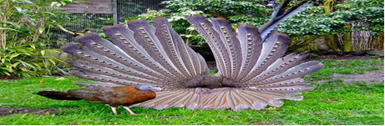Sumber:https://www.google.com/searchq=kuau+raja+maskot+sumbar
Pengawasan peredaran tumbuhan dan satwa liar di wilayah Provinsi Sumatera Barat dilaksanakan oleh Balai Konservasi Sumber Daya Alam (BKSDA) Sumatera Barat yang berada dibawah tanggung jawab kepala direktur Jendra Konservasi Sumber Daya Alam dan Ekosistemnya. Dalam pelaksanaan pengawasan peredaran satwa dilindungi, Balai Konservasi Sumber Daya Alam (BKSDA) Sumatera Barat telah Melakukan berbagai upaya pengawasan untuk menekan tingkat peredaran Ilegal Satwa liar yang dilindungi.
Kegiatan tersebut dilakukan oleh Balai Konservasi Sumber Daya Alam (BKSDA) Sumatera Barat bekerja sama dengan Balai Pengamanan, Penegakan hukum, Kementrian Lingkungan Hidup dan Kehutanan, Kepolisian Sumatera Barat, serta instansi Pemerintah mulai dari nagari hingga provinsi. Namun pemanfaatan illegal terhadap satwa liar yang dilindungi baik dalam keadaan hidup ataupun mati dalam hal ini peniagaan illegal masih banyak ditemukan di wilayah Sumatera Barat, Salah satu kasus yang terjadi di Nagari Silayang, Kecamatan Mapat Tunggul, Kabupaten Pasaman. Kepolisian Resor Pasaman telah menangkap perdagangan satwa dilindungi melibatkan 4 orang tersangka. Dalam pengungkapan itu, tim gabungan berhasil mengamankan satwa dilindungi jenis burung kuau Raja (Argusianus argus) sejumlah 2 ekor.
Berdasarkan uraian di atas, penulis tertarik untuk membahas permasalahan tersebut dalam bentuk proposal skripsi yang berjudul “PERANAN BALAI KONSERVASI SUMBER DAYA ALAM (BKSDA) SUMATERA BARAT DALAM MENANGGULANGI TINDAK PIDANA PERDAGANGAN ILEGAL BURUNG KUAU RAJA YANG DILINDUNGI”

Rumusan Masalah
Berdasarkan latar belakang di atas, maka penulis membuat rumusan masalah sebagai berikut:
- Bagaimanakah peranan Balai Konservasi Sumber Daya Alam (BKSDA) Sumatera Barat Dalam menangulangi tindak pidana perdangangan ilegal Burung kuau raja yang dilindungi?
- Apakah kendala yang ditemui oleh Balai Konservasi Sumber Daya Alam (BKSDA) Sumatera Barat dalam menangulangi tindak pidana perdagangan ilegal Burung Kuau Raja yang dilindungi?

Tujuan Penelitian
Berdasarkan rumusan masalah yang telah penulis uraikan di atas maka tujuan penelitian ini yaitu:
- Untuk menganalisis peranan Balai Konservasi Sumber Daya Alam (BKSDA) Sumatera Barat Dalam menangulangi tindak Pidana perdagangan ilegal jenis Burung Kuau Raja yang dilindungi.
- Untuk menganalisis Kendala yang ditemui oleh Balai Konservasi Sumber Daya Alam (BKSDA) Sumatera Barat dalam pengawasan terhadap peredaran Burung Kuau Raja dilindungi

Metode Penelitian
- Jenis Penelitian
Penelitian menggunakan jenis penelitian yuridis sosiologis, yaitu penelitian yang dilakukan secara langsung pada objek penelitian, kemudian mengkaji sesuai dengan peraturan atau norma hukum yang berlaku.
- Sumber Data
Pada penelitian ini menggunakan dua sumber yaitu:
- Data Primer
Data primer merupakan data yang diperoleh secara langsung dari objek penelitian yang berkaitan dengan permasalahan yang diteliti. Data primer pada penelitian ini adalah hasil wawancara terhadap informan yakni Zulmi Gusrul, S.PI selaku Kepala satuan Polisi Hutan Balai Konservasi Sumber Daya Alam Sumbar.
- Data Sekunder
Data sekunder merupakan data yang diperoleh secara langsung melalui buku-buku, jurnal, artikel yang berkaitan dengan judul penelitian, statistik kriminal tindak pidana perdagangan hewan ilegal yang berada di BKSDA Sumbar dari tahun 2020 sampai dengan 2023.

- Teknik Pengumpulan Data
- Wawancara
Wawancara merupakan salah satu metode pengumpulan data dengan jalan komunikasi, yaitu melalui percakapan yang dilakukan oleh dua pihak yaitu pewawancara (interviewer) yang mengajukan pertanyaan dan terwawancara (interviewee) yang memberikan jawaban atas pertanyaan itu secara benar dan dapat dipertanggung jawabkan. Pada penelitian ini penulis menggunakan teknik wawancara semi terstruktur yaitu pewawancara mempersiapkan pertanyaan yang akan dipertanyakan kepada narasumber, sebagai panduan agar wawancara terfokus, bermanfaat, dan mendapatkan informasi yang diharapkan secara valid.
- Studi Dokumen (Document Study)
Studi dokumen merupakan bahan-bahan penelitian kepustakaan maupun penelitian lapangan melalui dokumen yang telah ada dan juga melalui data tertulis. Studi dokumen berdasarkan pada bahan hukum primer, bahan hukum sekunder dan bahan hukum tersier.

- Teknik Analisis Data
Analisis data yang digunakan pada penelitian ini adalah analisis data kualitatif, yaitu menganalisis data yang dilakukan dengan cara menjabarkan secara terperinci yang kemudian ditarik kesimpulan dan diuraikan secara deskriptif dalam bentuk kalimat agar memudahkan pemahaman untuk dapat diceritakan kepada orang lain.

Sunarto, 2017, Pelestarian Satwa Langka Untuk Keseimbangan Ekosistem, Cetakan ke 3, Mui, Jakarta, hlm 39.
Hafrijal Syandri, 2007, Konservasi Dan Rehablitasi Sumber Daya Alam, Bung Hatta University Press, Padang, hlm 4.
Profauna.net, 2016, Fakta tentang satwa liar di Indonesia, https://www.profauna.net/id/fakta-satwa-liar-di-indonesia.
Administrator, 2020, Kuau Raja, Pemilik Seratus Mata, 10 oktober 2020, https://indonesia.go.id/kategori/seni/2109/kuau-raja-pemilik-seratus-mata?lang=1
Harian Singgalang, 2022, Tim gabungan BKSDA dan polres pasaman Ungkap penjualan satwa dilindungi via medsos, 6 Oktober 2022, https://hariansinggalang.co.id/tim-gabungan-bksda-dan-polres-pasaman-ungkap-penjualan-satwa-dilindungi-via-medsos/
Suratman dan Philips Dillah, 2020, Metode Penelitian Hukum, Cetakan-4, CV Alfabeta, Bandung, hlm.88.
Eko Murdiyanto, 2020, Penelitian Kualitatit (Teori dan Aplikasi disertai Contoh Proposal), Cetakan ke-1, Lembaga Penelitian dan Pengabdian Pada Masyarakat UPN “Veteran” Yogyakarta Press, Yogyakarta, hlm. 59.
Salim, Syahrum, 2012, Metode Penelitian Kualitatif, Cetakan ke-5, Citapustaka Media, Bandung, hlm. 114.

